网址就不发了，昨天搞个站，一个地方的北大青鸟，有cookie注入漏洞，图片我就少发点，节省时间。拿到后台发现southidc编辑器，我添加了asa和aaspsp格式，上传成功，一访问老是显示404错误。上传了好几种格式。都访问不了，显示404.只能放弃编辑器了。在教师管理，编辑文章里有上传  
，抓包，发现upflle_photo文件,用明小子上传测试，显示无包含文件什么的，好像被人删了。后来我把有上传地方基本都一个一个抓包了，放在明小子上传里，上传测试，总是显示无包含文件什么的，估计上传文件是删了  
  
这个后台拿shell，想了很久，也就只能旁注了，服务器站点也挺多。  
  
后来，我把网址发给好友残剑了，让他研究一下，他居然利用编辑器成功上传了一句话。  
  
连接成功，原来服务器把asp ,asa, cer格式的全都封杀了。  
  
残剑上传了1.cer;11  居然成功上传，这是利用了iis解析漏洞。  
  
1.jpg   
  
  
  
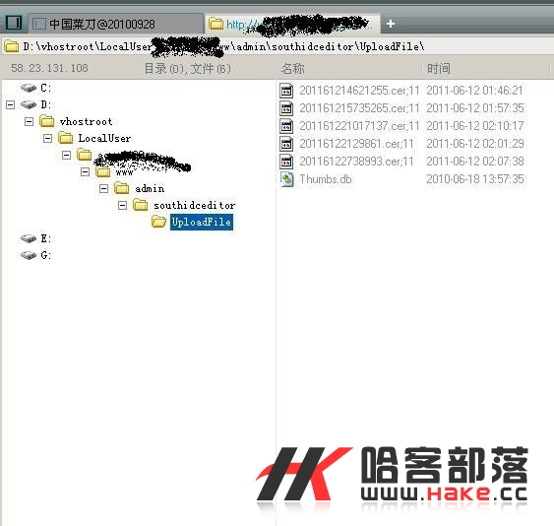   
  
  
  
感谢好友残剑，在技术上的支持与探讨。